**Assignment V : FIR Filter Design**

**งานมอบหมาย**

ให้นักศึกษาต่อวงจร DAC (Digital to Analog Conversion) เข้ากับบอร์ด BBB อาจจะต่อผ่านการ Interface แบบ I2C หรือ SPI ก็ได้ โดย น.ศ. ต้องจัดหาบอร์ดวงจร DAC เอง  
เมื่อทำการศึกษาและควบคุม DACได้แล้วให้ทำงานดังต่อไปนี้  
1. เขียนโปรแกรมควบคุมให้ BBB ผลิตสัญญาณ Sinusoidal แบบมี Offset ออกทางเอาต์พุตของ DAC  
2. เขียนโปรแกรมควบคุมให้ BBB ทำงานเป็น FIR Filter   (ให้เลือก Sampling rate , filter type, cutoff frequency เอง ) โดยให้แสดงวิธีออกแบบอย่างละเอียด ทั้งการคำนวณ/สร้างวงจรกรองดัวย MATLAB และการเขียนโปรแกรม

**Procedure**

4

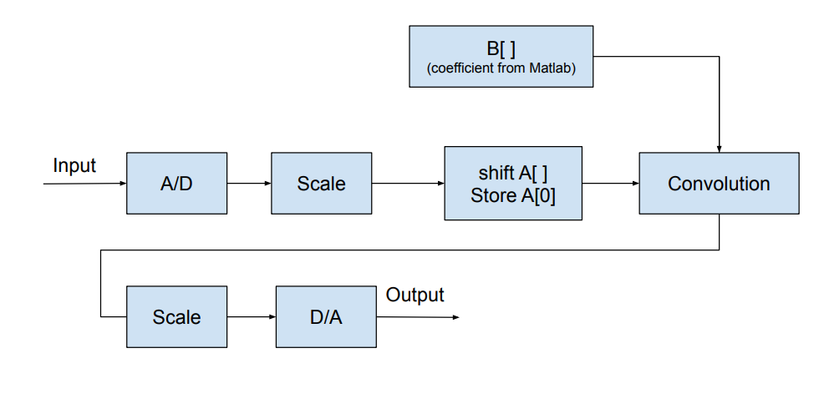

7

6

5

3

2

1

1. A/D รับค่าจากจาก Input ที่เป็นสัญญาณ Analog (Sinusoidal ที่สร้างจาก Wave Generator) เพื่อแปลงเป็น Digital (เข้าสู่บอร์ด BeagleBone Black)

2. ทำการสเกลค่าให้เหมาะสมสำหรับการคำนวณ

3. เพื่อเก็บข้อมูลแบบ Array ทีละตัวให้เราใช้คำสั่งสำหรับ Shift ค่า (เลื่อน) ของ Array A ไปทุกครั้งเมื่อมีค่าใหม่เข้ามา ตามลำดับ เมื่อมีข้อมูลใหม่เข้ามา ให้ทิ้งข้อมูลเดิมทิ้งไป เมื่อ Array มีข้อมูลเกิน

4. ให้ Array B เก็บค่า Coefficient ของ Filter ที่เราได้ Design ผ่านโปรแกรม MATLAB

5. นำค่าจาก Array A Convolution กับ Array B

6. ทำการสเกลค่าให้เหมาะสมเพื่อเตรียมนำค่าออก

7. แปลงค่าจาก BBB ซึ่งเป็นสัญญาณ Digital ให้เป็นสัญญาณ Analog โดยใช้ D/A

**Step 1 : Analog to Digital Converter**

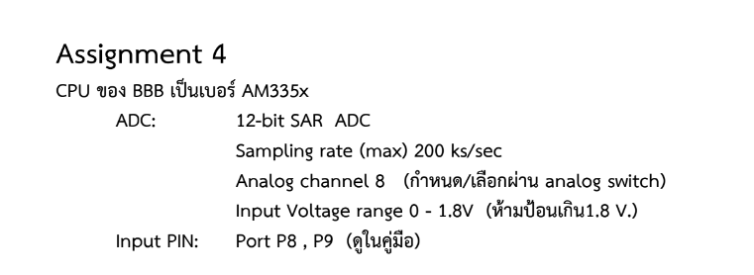

จากข้อมูลใน Assignment 4 ทำให้เราทราบว่า Input Voltage อยู่ในช่วง 0 ถึง 1.8 V โดย ADC จะแปลงข้อมูลเป็น 12-Bit ADC นั่นคือ จะมีค่าอยู่ในช่วง 0 ถึง 4095 สำหรับการทดลองจริงในห้องแลป จะป้อนอินพุทเป็น Sinusoidal 1 Vpp offset 0.5 V จะทำให้กราฟมีค่าตั้งแต่ 0 – 1 V

**Coding**

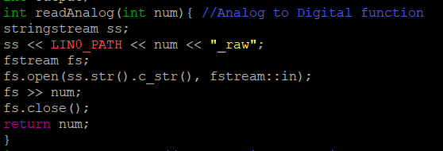

**Step 2 : Scaling (Normalized Value)**

เนื่องจากตัว Input ที่เข้ามายัง BBB เป็น Analog Signal และได้ทำการแปลงเป็น Digital 12-bit แล้วนั้น มี Range ที่กว้างเกินไป คือ 0 – 4095 ดังนั้นเราต้องทำการ Scale หรือ Normalized ให้อยู่ใน Range ที่เหมาะสม ดังแสดงให้ภาพ เพื่อให้มีค่าอยู่ใกล้เคียงกับ Coefficient ของ Highpass FIR Filter

**Coding**



**Step 3 : Shift and Store**

ทำการ Shift ค่า A[ ] ทุกครั้งที่มีค่าเข้ามายัง A[0] เมื่อไหร่ก็ตามที่ค่าภายใน A[15] และมีค่าใหม่เข้ามา ให้ทิ้งค่าเดิมแล้วทำการเก็บค่าใหม่ไปเรื่อย ๆ ดังแสดง

$$ADC→A[0]→A[1]→A[2]→A[3]→...→A[15]→Drop Oldest Value$$

**Coding**

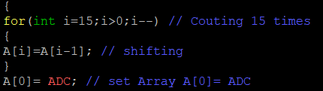

**Step 4 : FIR Filter Design by MATLAB**

Detail

- Response Type : Highpass filter - Design Method : Window

- Filter Order : 15 - Window : Hamming

- Frequency Specifications : Fs = 1666.6667 Hz และ Fc = 105 Hz

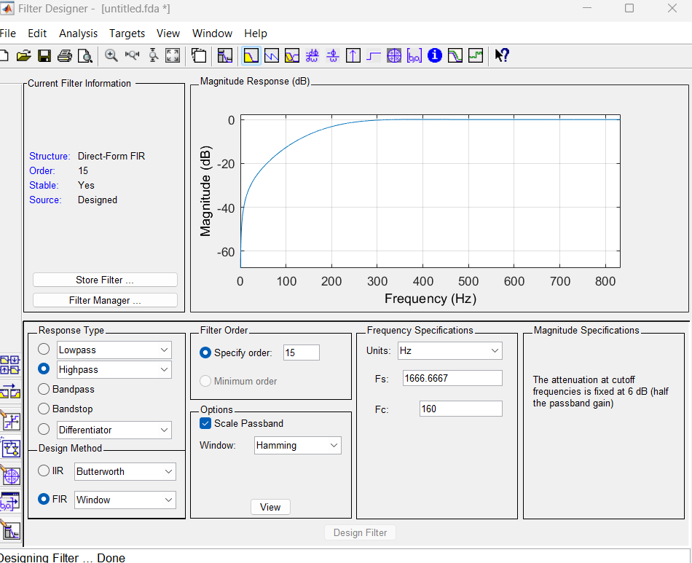

**Coefficient** : B[16] = { 0.0006363043884066, 0.004173859380219, 0.01323284393, 0.02561597503708,0.02751786035781, -0.00615679521559, -0.1196116523169, -0.6018576828424,0.6018576828424, 0.1196116523169, 0.00615679521559, -0.02751786035781,-0.02561597503708, -0.01323284393,-0.004173859380219,-0.0006363043884066 };

**Coding**

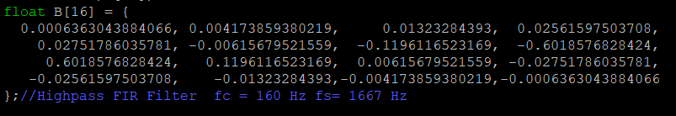

**Step 5 : Convolution**

$$Formula : C=\sum_{j=0}^{15}{A\left[j\right].B\left[j\right]}$$

ถ้าหากแปลงเป็นโค้ดให้เราทำการนำ Array A[ ] และ Array B[ ] มาคูณกันตามลำดับ j แล้วให้นำแต่ละค่าที่คูณกัน มาบวกกัน จะได้เป็นค่า C หรือก็คือผลลัพธ์ของการ Convolution

**Coding**

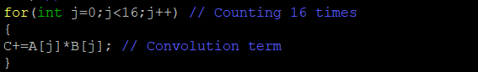

**Step 6 : Scaling or Denormalized**

ใน Step 2 เราได้ทำการ Normalized ให้กับ A[ ] เมื่อเราจะนำค่าไปใช้ ต้องทำการ Denormalized ให้เป็นค่าเดิมของมันก่อน ดังนี้

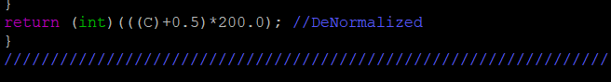

**Step 7 : Digital to Analog Converter**

ใช้ DAC ต่อเข้ากับ Output ของบอร์ด BBB โดยที่บอร์ด address เป็น 0x48 ส่งค่าต้องส่งทั้ง Control & Data byte

**Coding**

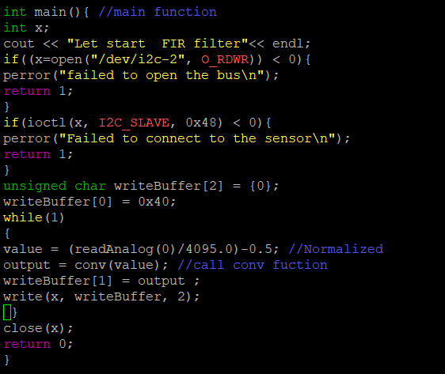

**Overall Coding**

